**[LaptrinhX / News](https://laptrinhx.com/news/" \o "Breaking World News and Headlines)**

* [**ECONIMICA**](https://laptrinhx.com/news/tag/econimica/)

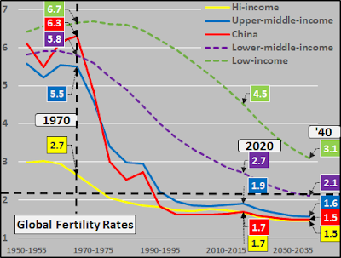8 Min Read C Hamilton2 Years Ago

**Global Depopulation - Two paths, One Destination**

Play along with me while we consider the ultimate barometers of economic wellbeing that are fertility rates and births across the developed world, China, and the RoW (rest of the world).  How fertility rates have freefallen to predominantly negative rates. How the developed nations fertility rates turned negative first, then China, then most the RoW (& soon nearly the entire world).

A quick perusal of the chart of global fertility rates, by income groups below, shows a sharp and sustained drop in global fertility since 1970. It is well understood how (and why) China did this...less well understood how (and why) the developed world got there first and has sustained it for decades. My supposition is that declining fertility rates worldwide are primarily due to central bank set interest rate policies which have consistently encouraged debt and asset inflation well ahead of real income inflation. These rising costs of living have particularly punished those with little or no offsetting assets...chief among these, young adults among the childbearing population. The decades long squeeze has slowed marriages to a crawl and sent births tumbling. Given family formation and childbirth are a choice now with widely available contraception...the choice is increasingly, no.

Data below is from UN World Population Prospects 2019...future fertility and birth estimates are a more realistic average between UN median and low estimates.

[](https://laptrinhx.com/news/global-depopulation-two-paths-one-destination-zmBLl6W/)

Below, annual births per income groupings (plus average group gross national incomes per capita are called out). Births only continue to rise among the very poorest and least able to consume. Births among all other income groups are in secular decline. From a consumption standpoint, it takes nearly 50 more poor consumers to replace the consumptive decline of every one high income consumer, nearly 12 more poor to replace the loss of every one upper middle income consumer, 10 more poor to replace the consumptive loss of every 1 Chinese consumer. The math on the ongoing declines among high, middle-upper, Chinese, and now even lower middle income consumers being replaced by the poorest, lowest consumers comes nowhere near penciling.

[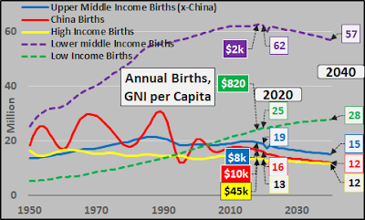](https://laptrinhx.com/news/global-depopulation-two-paths-one-destination-zmBLl6W/)

Perhaps it's time to consider what role the Federal Reserve and developed nation central banks have had in this collapse...particularly versus the Chinese population control approach of a one child policy?  The developed nations, via interest rate policy, appear to have achieved consistently lower birth rates than China's autocratic approach. Given the stated central bank focus of environmentalism, clearly the most important component in controlling emissions, resource depletion, etc. is controlling the quantity of consumers (particularly among those that have high rates of consumption). It has been five decades in the turning of this ship...but now organic demand (quantity of 0 to 65 year old consumers w/ capability to consume) is set to fall indefinitely. Absent the population/consumer growth of the consumer nations, there is no transmission mechanism for lower middle and low income nations to export there way to higher gross national incomes, per capita. In fact, the lower middle and low income nations are likely to see their portion of the pie begin falling dramatically as developed demand for their goods and labor consistently wanes.

Below, the female childbearing populations of the differing income groupings. The long declining female childbearing populations of the developed (despite immigration) coupled with severely negative fertility rates versus the decelerating childbearing growth and decelerating fertility rates of the lower middle (India, etc.) and low income groupings. Like most things, there is likely a tipping point at which the lack of organic population/consumer growth can no longer be hidden by debt and population growth among the poor and elderly. We are likely there.

[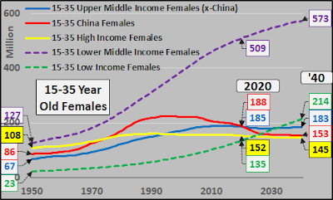](https://laptrinhx.com/news/global-depopulation-two-paths-one-destination-zmBLl6W/)

Seventy years of Federal Reserve interest rate policy managing the dollar as the global reserve currency...with two distinct periods. Thirty years of interest rate hikes, followed by 40 years of interest rates cuts. Below, federal funds rate against the basis of global demand represented by the high and low income global child bearing populations, and resultant debt that declining rates have fostered.

[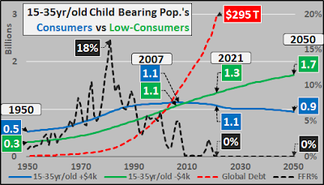](https://laptrinhx.com/news/global-depopulation-two-paths-one-destination-zmBLl6W/)

Looking at the same groupings, but on a year over year change basis. It appears that changing global demand (inflation) and the annual change in the global childbearing consumer population have moved in sync for...seven decades. This doesn't seem to be a coincidence. Essentially, rates were hiked while demand growth was rapidly rising, suffocating commensurate capacity growth...pushing inflation and turning a growing population away from further population growth. Then as demand growth was decelerating, rates were dropped encouraging oversupply of new capacity...and deflation.  Almost simultaneous to the onset of the declining childbearing population, ZIRP was initiated. ZIRP has ushered in asset hyper-inflation (enriching primarily institutional and elderly asset holders) amid stagflation and population decline among the consumer childbearing population...and decelerating growth among the low consumer nations childbearing population.

[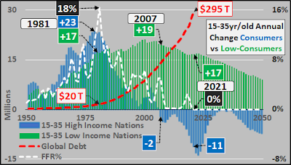](https://laptrinhx.com/news/global-depopulation-two-paths-one-destination-zmBLl6W/)

Looking at the wider consumer vs. low-consumer under 65 year old populations, FFR%, and resultant debt. The consumer supertanker, that is the consumer under 65 year old population, has turned downward...even inclusive of immigration (factored into the chart below). The decades of interest rate cuts until arriving at ZIRP and the resultant inverse relationship of debt growth are fairly easy to see...and only when viewing their impact on population growth can their true purpose be seen.

[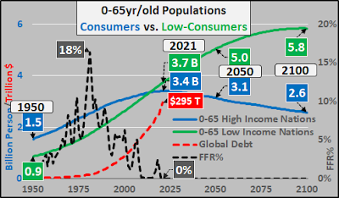](https://laptrinhx.com/news/global-depopulation-two-paths-one-destination-zmBLl6W/)

Looking at the same as above, except on a year over year annual change basis. ZIRP, exploding debt (resulting in asset hyper-inflation), and global consumer depopulation are no coincidence.

[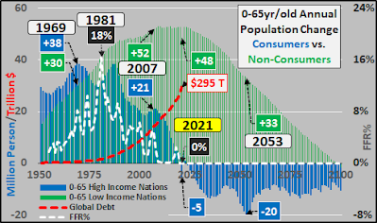](https://laptrinhx.com/news/global-depopulation-two-paths-one-destination-zmBLl6W/)

Lastly, where the majority of global population growth is happening among the elderly...essentially an echo of where the world was almost seven decades ago except this population is living decades longer than the generations that came before them. But growth among this population is massively deflationary as elderly are credit averse and tend to pay down/off their debts...essentially destroying currency faster than the young population can create money via new debt.

[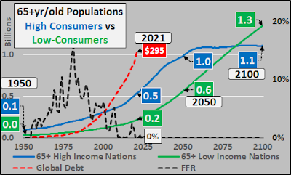](https://laptrinhx.com/news/global-depopulation-two-paths-one-destination-zmBLl6W/)

It would appear that the seven decades of global reserve currency management coinciding with the unprecedented downturn in fertility, births, and population growth are highly correlated. The power to artificially determine interest rates, rather than trust in a free market, has reverberations throughout business, finance, and economics. But interest rate policy also seems to have guided birth rates and ultimately the population of this planet. Like most things, I doubt the Federal Reserve would even dignify this with a comment or discussion...but the data suggesting the Federal Reserve (BoJ, ECB, BoE, etc.) has, is, and will likely continue to be guiding depopulation (in like goal to China...but differing in method), while simultaneously choosing winners/losers for decades to come, seems fairly compelling.

In case there are still those that wonder at the transmission of declining interest rates/ZIRP...to debt creation...to asset appreciation...absent resultant GDP growth...please study the charts below charts of the Wilshire 5000 (representing all US equity) which has now doubled GDP. And finally the impact of shifting wealth to the few on the births among the many.

[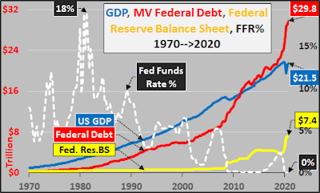](https://laptrinhx.com/news/global-depopulation-two-paths-one-destination-zmBLl6W/)

Focus on the Wilshire 5000 (representing soaring US asset inflation).

[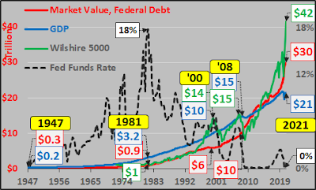](https://laptrinhx.com/news/global-depopulation-two-paths-one-destination-zmBLl6W/)

Finally, who is winning/losing based on asset inflation...chart below shows surging net worth of the top 10% of Americans (now owning over 70% of total wealth) versus declining portion among those with little to no assets (bottom 90% of Americans now holding less than 30% of the pie).

[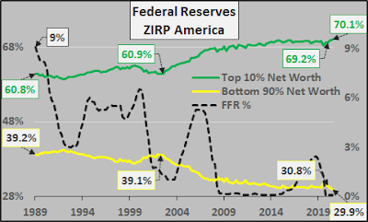](https://laptrinhx.com/news/global-depopulation-two-paths-one-destination-zmBLl6W/)

Portion of net worth by top 10% / bottom 90% versus annual US births.

[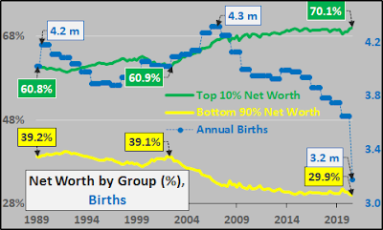](https://laptrinhx.com/news/global-depopulation-two-paths-one-destination-zmBLl6W/)

Below, Census US birth estimates from 2000, '08, '12, '14, and '17 (estimating births through 2050) based on economic models and Fed's accommodative lending rates...and the reality seen on the ground. When inputs result in an entirely unexpected (?) output...perhaps a model adjustment is called for? Nah. Just do more of what didn't work.

[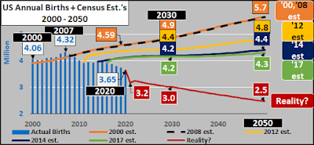](https://laptrinhx.com/news/global-depopulation-two-paths-one-destination-zmBLl6W/)

Gauging US annual births (regardless parents status as legal/illegal) versus Federal Funds Rate, US marketable debt, Federal Reserve's balance sheet (below).

[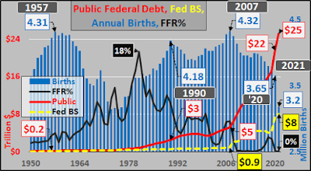](https://laptrinhx.com/news/global-depopulation-two-paths-one-destination-zmBLl6W/)

And dividing the future responsible for paying/servicing that debt (annual births) vs. the sins of the past that will be their lifelong yoke. Looking more like Bitcoin or what gold/silver would look like if their paper versions weren't being rehypothecated even faster than currency dilution. At some point, young will refuse to carry that weight any longer (and the $ will likely suddenly, violently become worthless in terms of fixed quantities of things like physical gold/silver).

[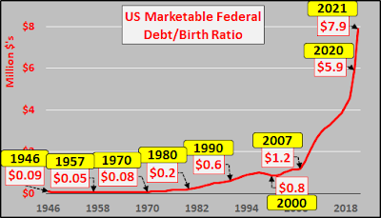](https://laptrinhx.com/news/global-depopulation-two-paths-one-destination-zmBLl6W/)

Invest accordingly!!!...even if it may be the foundation of the second American civil war (dancing in an immoral system as long as the music plays)!?!

Source: *[econimica](https://laptrinhx.com/news/link/?l=https%3A%2F%2Feconimica.blogspot.com%2F2021%2F02%2Fglobal-depopulation-two-paths-one.html" \t "_blank)*

**世界的な人口減少 - 2 つの道、1 つの目的地**

私と一緒に遊びながら、経済的幸福の究極のバロメーターである先進国、中国、およびその他の地域の出生率と出生率について考えてみましょう。出生率がどのようにして大幅にマイナス率にまで落ち込んだのか。先進国の出生率がどのようにして最初にマイナスになり、次に中国、そしてほとんどのRoW（そしてすぐにほぼ全世界）がマイナスに転じた経緯。

以下の所得階層別の世界の出生率のグラフをざっと読んでみると、1970年以来、世界の出生率が急激かつ継続的に低下していることがわかる。中国がどのように（そしてなぜ）そうしたのかはよく理解されているが、どのように（そしてなぜ）なのかはあまりよくわかっていない。 ）先進国が最初にそこに到達し、それを何十年も維持してきました。私の推測では、世界中で出生率が低下している主な原因は、実質所得のインフレよりはるかに先んじて債務と資産のインフレを一貫して促進してきた中央銀行の金利政策によるものである。こうした生活費の上昇は、相殺できる資産をほとんど、あるいはまったく持たない人々を特に苦しめている――その中でも特に、出産人口のうちの若年成人である。数十年にわたる圧迫により、結婚は大幅に遅れ、出生数も激減した。

以下のデータは国連世界人口予測 2019 によるものです...将来の出生率と出生率の推定値は、国連の中央値推定値と低値推定値の間のより現実的な平均です。

[](https://laptrinhx.com/news/global-depopulation-two-paths-one-destination-zmBLl6W/)

以下に、所得グループ別の年間出生数を示します（さらに、一人当たりの平均グループ国民総所得も表示されます）。出生数は、最も貧しい、最も消費能力の低い人々の間でのみ増加し続けています。他のすべての所得層の出生数は長期的に減少している。消費の観点から見ると、高所得消費者1人全員の消費の減少を補うにはさらに50人近くの貧しい消費者が必要であり、上位中所得消費者1人全員の消費の減少を補うにはさらに12人近くの貧困層が必要であり、全員の消費の減少を補うにはさらに10人近くの貧困層が必要となる。 1 中国人消費者。高所得者、中高所得者、中国人、そして現在はさらに下位中所得層の消費者が現在も減少し、最貧困層や最下位の消費者に取って代わられているという計算は、鉛筆で計算するほどではない。

[](https://laptrinhx.com/news/global-depopulation-two-paths-one-destination-zmBLl6W/)

おそらく、連邦準備制度と先進国の中央銀行がこの崩壊においてどのような役割を果たしてきたのか、特に中国の一人っ子政策という人口抑制アプローチと対比して、どのような役割を果たしてきたのかを考える時期が来ているのではないでしょうか？先進国は金利政策を通じて、中国の独裁的アプローチよりも一貫して低い出生率を達成しているようだ。中央銀行が環境保護に重点を置いていると述べていることを考慮すると、排出量や資源の枯渇などを制御する上で最も重要な要素は、明らかに消費者の量（特に消費率の高い消費者）を制御することである。この船の転換期には 50 年が経過しました...しかし現在、有機的需要 (消費能力のある 0 歳から 65 歳の消費者の量) は無限に減少することになりそうです。消費国の人口と消費者の増加がなければ、下位中低所得国が輸出して一人当たり国民総所得を高めるための伝播メカニズムはない。実際、下位中所得国と低所得国は、先進国の商品や労働力に対する需要が一貫して減少するため、パイに占める自国の割合が劇的に減少し始める可能性が高い。

以下は、さまざまな所得グループの女性の出産人口です。先進国では（移民にもかかわらず）女性の出産人口が長期にわたって減少しており、下位中間層（インドなど）や低所得層では出生率が大幅にマイナスとなっているのに対し、出生率は大幅にマイナスとなっている。ほとんどのことと同様、人口や消費者の有機的成長の欠如が、債務や貧困層や高齢者の人口増加によってもはや隠蔽できなくなる転換点が訪れる可能性があります。私たちはおそらくそこにいるでしょう。

[](https://laptrinhx.com/news/global-depopulation-two-paths-one-destination-zmBLl6W/)

世界基軸通貨としてのドルを管理する連邦準備理事会の 70 年間にわたる金利政策…2 つの異なる期間がありました。30年間の利上げとその後の40年間の利下げ。以下は、高所得層と低所得層の世界の子供を産む人口、および金利低下が促進した結果として生じる債務に代表される世界需要の基礎に対するフェデラルファンド金利です。

[](https://laptrinhx.com/news/global-depopulation-two-paths-one-destination-zmBLl6W/)

同じグループを対象にしていますが、前年比の変化ベースで見ています。世界的な需要（インフレ）の変化と、世界の出産する消費者人口の年次変化は、...70 年間にわたって同期して推移しているようです。これは偶然ではないようです。本質的に、需要の伸びが急速に高まっている間に金利が引き上げられ、それに見合った生産能力の伸びが窒息し、インフレが促進され、増加する人口がさらなる人口増加から遠ざかりました。その後、需要の伸びが減速するにつれて、新規容量の供給過剰とデフレを促進するために金利が引き下げられました。出産人口の減少が始まるのとほぼ同時に、ZIRP が開始されました。

[](https://laptrinhx.com/news/global-depopulation-two-paths-one-destination-zmBLl6W/)

65 歳未満のより広範な消費者と低消費者の人口、FFR%、および結果として生じる負債を調べます。消費者スーパータンカー、つまり65歳未満の消費者人口は、移民を含めても減少に転じている（以下のグラフに織り込んでいる）。ZIRPに到達するまでの数十年間の金利引き下げと、その結果として生じる債務増加の逆関係は非常に簡単にわかります...そして人口増加に対する影響を観察するときにのみ、その真の目的がわかります。

[](https://laptrinhx.com/news/global-depopulation-two-paths-one-destination-zmBLl6W/)

前年比年次変化ベース以外は上記と同様に見ていきます。ZIRP、債務の爆発的増加（資産のハイパーインフレを引き起こす）、世界的な消費者の人口減少は偶然ではありません。

[](https://laptrinhx.com/news/global-depopulation-two-paths-one-destination-zmBLl6W/)

最後に、世界の人口増加の大部分は高齢者の間で起こっています...本質的には、この人口がその前の世代よりも数十年長く生きていることを除いて、ほぼ70年前の世界の状況のエコーです。しかし、高齢者は信用を嫌悪し、借金を完済する傾向があるため、この人口の成長は大幅にデフレ的です...本質的に、若者が新たな借金によってお金を生み出すよりも早く通貨が破壊されます。

[](https://laptrinhx.com/news/global-depopulation-two-paths-one-destination-zmBLl6W/)

70年にわたる世界的な基軸通貨管理と、出生率、出生数、人口増加における前例のない低迷は、高度に相関していると思われる。自由市場への信頼ではなく、人為的に金利を決定する力は、ビジネス、金融、経済全体に影響を及ぼします。しかし、金利政策は出生率、そして最終的には地球上の人口にも影響を与えているようです。ほとんどのことと同様、連邦準備制度がこれをコメントや議論で威厳を示すことすらないだろう...しかしデータは、連邦準備制度（日銀、ECB、英中銀など）がこれまで、そして現在、そして今後も人口減少を誘導し続けている可能性が高いことを示唆している（目標は中国と似ているが…方法が異なる）同時に、今後数十年間の勝者と敗者を決めるのは、かなり説得力があるように思える。

金利/ZIRPの低下が、債務創出に、資産価値の上昇に、結果としてのGDP成長がなければ、どのように波及するのかを不思議に思う人がまだいるかもしれないので、ウィルシャー5000のチャートの下のチャートを研究してください(これはすべて米国の株式を表します）、現在 GDP は 2 倍になっています。そして最後に、少数者への富の移転が多数者の出生に及ぼす影響。

[](https://laptrinhx.com/news/global-depopulation-two-paths-one-destination-zmBLl6W/)

ウィルシャー 5000 (米国の資産インフレの急上昇を表す) に注目してください。

[](https://laptrinhx.com/news/global-depopulation-two-paths-one-destination-zmBLl6W/)

最後に、資産インフレに基づいて誰が勝ち/負けしているのか...下のグラフは、アメリカ人の上位 10% (現在総資産の 70% 以上を所有) の純資産の急増と、資産をほとんどまたはまったく持たない人々 (下位 90 人) の純資産の減少を示しています。アメリカ人の割合は現在、パイの 30% 未満を占めています)。

[](https://laptrinhx.com/news/global-depopulation-two-paths-one-destination-zmBLl6W/)

米国の年間出生数に対する上位 10% / 下位 90% による純資産の割合。

[](https://laptrinhx.com/news/global-depopulation-two-paths-one-destination-zmBLl6W/)

以下は、経済モデルと FRB の緩和的な貸出金利、そして現場で見られる現実に基づいた、2000 年、2008 年、2012 年、2014 年、2017 年の国勢調査による米国の出生推計 (2050 年までの出生推計) です。入力の結果がまったく予期しない (?) 出力になった場合、おそらくモデルの調整が必要になるでしょうか? いや。うまくいかなかったことをもっとやるだけです。

[](https://laptrinhx.com/news/global-depopulation-two-paths-one-destination-zmBLl6W/)

米国の年間出生数（両親の合法/非合法に関係なく）とフェデラル・ファンド・レート、米国の市場性債務、連邦準備制度の貸借対照表を比較したもの（下記）。

[](https://laptrinhx.com/news/global-depopulation-two-paths-one-destination-zmBLl6W/)

そして、その借金（毎年の出産）を支払う/返済する責任がある未来と、生涯のくびきとなる過去の罪を分けるのです。紙のバージョンが通貨の希薄化よりもさらに速く再仮説を立てられなかった場合、ビットコインや金/銀はどのように見えるかに似ています。ある時点で、若者はその重みをもはや背負うことを拒否するでしょう（そして、物理的な金や銀のような一定量の物の観点から、ドルはおそらく突然、暴力的に無価値になります）。

[](https://laptrinhx.com/news/global-depopulation-two-paths-one-destination-zmBLl6W/)

それに応じて投資してください!!!...たとえそれが第二次アメリカ南北戦争(音楽が流れている限り不道徳なシステムの中で踊っている)の基礎になるかもしれないとしても!?!

出典:[*エコニミカ*](https://laptrinhx.com/news/link/?l=https%3A%2F%2Feconimica.blogspot.com%2F2021%2F02%2Fglobal-depopulation-two-paths-one.html)

以下の所得階層別の世界の出生率のグラフをざっと読んでみると、1970年以来、世界の出生率が急激かつ継続的に低下していることがわかる。中国がどのように（そしてなぜ）そうしたのかはよく理解されているが、どのように（そしてなぜ）なのかはあまりよくわかっていない。 ）先進国が最初にそこに到達し、それを何十年も維持してきました。私の推測では、世界中で出生率が低下している主な原因は、実質所得のインフレよりはるかに先んじて債務と資産のインフレを一貫して促進してきた中央銀行の金利政策によるものである。こうした生活費の上昇は、相殺できる資産をほとんど、あるいはまったく持たない人々を特に苦しめている――その中でも特に、出産人口のうちの若年成人である。数十年にわたる圧迫により、結婚は大幅に遅れ、出生数も激減した。

以下のデータは国連世界人口予測 2019 によるものです...将来の出生率と出生率の推定値は、国連の中央値推定値と低値推定値の間のより現実的な平均です。

以下に、所得グループ別の年間出生数を示します（さらに、一人当たりの平均グループ国民総所得も表示されます）。出生数は、最も貧しい、最も消費能力の低い人々の間でのみ増加し続けています。他のすべての所得層の出生数は長期的に減少している。消費の観点から見ると、高所得の消費者 1 人が減少するのを補うには、さらに 50 人近くの貧しい消費者が必要になります。高額消費者が継続的に減少し、低消費者に取って代わられるという計算は、正確ではありません。

おそらく、連邦準備制度と先進国の中央銀行がこの崩壊においてどのような役割を果たしてきたのか、特に中国の一人っ子政策という人口抑制アプローチと対比して、どのような役割を果たしてきたのかを考える時期が来ているのではないでしょうか？先進国は金利政策を通じて、中国の独裁的アプローチよりも一貫して低い出生率を達成しているようだ。中央銀行が環境保護に重点を置いていると述べていることを考慮すると、排出量や資源の枯渇などを制御する上で最も重要な要素は、明らかに消費者の量（特に消費率の高い消費者）を制御することである。この船の転換期には 50 年が経過しました...しかし現在、有機的需要 (消費能力のある 0 歳から 65 歳の消費者の量) は無限に減少することになりそうです。消費国の人口と消費者の増加がなければ、下位中低所得国が輸出して一人当たり国民総所得を高めるための伝播メカニズムはない。実際、下位中所得国と低所得国は、先進国の商品や労働力に対する需要が一貫して減少するため、パイに占める自国の割合が劇的に減少し始める可能性が高い。

以下は、さまざまな所得グループの女性の出産人口です。先進国では（移民にもかかわらず）女性の出産人口が長期にわたって減少しており、下位中間層（インドなど）や低所得層では出生率が大幅にマイナスとなっているのに対し、出生率は大幅にマイナスとなっている。ほとんどのことと同様、人口や消費者の有機的成長の欠如が、債務や貧困層や高齢者の人口増加によってもはや隠蔽できなくなる転換点が訪れる可能性があります。私たちはおそらくそこにいるでしょう。

世界基軸通貨としてのドルを管理する連邦準備理事会の 70 年間にわたる金利政策…2 つの異なる期間がありました。30年間の利上げとその後の40年間の利下げ。以下に、この金利を、世界の高所得層と低所得層の子供を産む人口、および金利低下が促進した結果として生じる債務に代表される世界需要の基礎に対してグラフで示します。

同じグループを対象にしていますが、前年比の変化ベースで見ています。世界的な需要（インフレ）の変化と、世界の出産する消費者人口の年次変化は、...70 年間にわたって同期して推移しているようです。これは偶然ではないようです。本質的に、需要の伸びが急速に高まっている間に金利が引き上げられ、それに見合った生産能力の伸びが窒息し、インフレが促進され、増加する人口がさらなる人口増加から遠ざかりました。その後、需要の伸びが減速するにつれて、新規容量の供給過剰とデフレを促進するために金利が引き下げられました。出産人口の減少が始まるのとほぼ同時に、ZIRP が開始されました。

65 歳未満のより広範な消費者と低消費者の人口、FFR%、および結果として生じる負債を調べます。消費者スーパータンカー、つまり65歳未満の消費者人口は、移民を含めても減少に転じている（以下のグラフに織り込んでいる）。ZIRPに到達するまでの数十年間の金利引き下げと、その結果として生じる債務増加の逆関係は非常に簡単にわかります...そして人口増加に対する影響を観察するときにのみ、その真の目的がわかります。

前年比年次変化ベース以外は上記と同様に見ていきます。ZIRP、債務の爆発的増加（資産のハイパーインフレを引き起こす）、世界的な消費者の人口減少は偶然ではありません。

最後に、世界の人口増加の大部分は高齢者の間で起こっています...本質的には、この人口がその前の世代よりも数十年長く生きていることを除いて、ほぼ70年前の世界の状況のエコーです。しかし、高齢者は信用を嫌悪し、借金を完済する傾向があるため、この人口の成長は大幅にデフレ的です...本質的に、若者が新たな借金によってお金を生み出すよりも早く通貨が破壊されます。

70年にわたる世界的な基軸通貨管理と、出生率、出生数、人口増加における前例のない低迷は、高度に相関していると思われる。自由市場への信頼ではなく、人為的に金利を決定する力は、ビジネス、金融、経済全体に影響を及ぼします。しかし、金利政策は出生率、そして最終的には地球上の人口にも影響を与えているようです。ほとんどのことと同様、連邦準備制度がこれをコメントや議論で威厳を示すことすらないだろう...しかしデータは、連邦準備制度（日銀、ECB、英中銀など）がこれまで、そして現在、そして今後も人口減少を誘導し続けている可能性が高いことを示唆している（目標は中国と似ているが…方法が異なる）同時に、今後数十年間の勝者と敗者を決めるのは、かなり説得力があるように思える。

金利/ZIRPの低下が、債務創出に、資産価値の上昇に、結果としてのGDP成長がなければ、どのように波及するのかを不思議に思う人がまだいるかもしれないので、ウィルシャー5000のチャートの下のチャートを研究してください(これはすべて米国の株式を表します）、現在 GDP は 2 倍になっています。そして最後に、少数者への富の移転が多数者の出生に及ぼす影響。

ウィルシャー 5000 (米国の資産インフレの急上昇を表す) に注目してください。

最後に、資産インフレに基づいて誰が勝ち/負けしているのか...下のグラフは、アメリカ人の上位 10% (現在総資産の 70% 以上を所有) の純資産の急増と、資産をほとんどまたはまったく持たない人々 (下位 90 人) の純資産の減少を示しています。アメリカ人の割合は現在、パイの 30% 未満を占めています)。

米国の年間出生数に対する上位 10% / 下位 90% による純資産の割合。

米国の年間出生数（両親の合法/非合法に関係なく）とフェデラル・ファンド・レート、米国の市場性債務、連邦準備制度の貸借対照表を比較したもの（下記）。

そして、その借金（毎年の出産）を支払う/返済する責任がある未来と、生涯のくびきとなる過去の罪を分けるのです。紙のバージョンが通貨の希薄化よりもさらに速く再仮説を立てられなかった場合、ビットコインや金/銀はどのように見えるかに似ています。ある時点で、若者はその重みをもはや背負うことを拒否するでしょう（そして、物理的な金や銀のような一定量の物の観点から、ドルはおそらく突然、暴力的に無価値になります）。

それに応じて投資してください!!!...たとえそれが第二次アメリカ南北戦争(音楽が流れている限り不道徳なシステムの中で踊っている)の基礎になるかもしれないとしても!?!